«Всемирный день благодарности комнатным растениям»
Подготовила: воспитатель Асеева С. Ф.
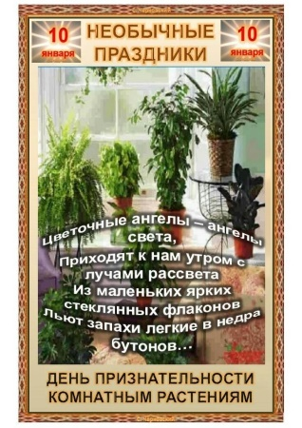
День благодарности комнатным растениям отмечается ежегодно 10 января. Все праздники закончились и все сезонные украшения отправились в коробку. Пришло время немного больше позаботиться и поддержать комнатные растения, вспомнив о том, что они вообще есть. День благодарности комнатным растениям - лучшее время, чтобы купить комнатное растение и признать, насколько они особенные и важные.
Многие из нас держат дома цветы в горшках или другие комнатные растения. Однако не все в полной мере осознают, какую пользу приносят комнатные растения для здоровья человека, какое они оказывают влияние на эмоциональное состояние человека и на нашу жизнь в целом.
Известно, что комнатные растения обладают физическими свойствами, полезными для человека. А именно:
Уничтожают бактерии.
Так, комнатные цветы для здоровья полезны тем, что выделяют фитонциды, губительные для болезнетворных бактерий. Как оказалось, благодаря антибактериальным свойствам многих растений бактерии уничтожаются быстрее, чем от фитонцидов, содержащихся в чесноке.
Чистят воздух.
Здоровье каждого человека во многом зависит от качества воздуха. Растения оказывают пользу и в этом случае. Хлорофитум очищает воздух от бензола, формальдегида, оксида углерода и ксилола. Все эти летучие органические соединения попадают в наш дом через мебель, ковры и обычные бытовые средства.
Обильно вырабатывают кислород.
Все мы знаем, что, когда человек выдыхает углекислый газ, растения выполняют противоположное действие. Большинство растений производят кислород в течение дня, однако сансевиерия - одно из немногих комнатных растений, которые производят кислород и ночью.
Увлажняют воздух.
Примерно на 10% воздух, которым мы дышим, увлажняется за счет растений. Дипсис (Chrysalidocarpus lutescens) - одна из самых популярных комнатных пальм. Дипсис насыщает воздух влагой, что особенно важно в зимние месяцы.
Дают приятный запах.
Влияние комнатных растений на человека не исчерпывается тем, что они важны для здоровья. Польза комнатных растений еще и в том, что они способны создать позитивную атмосферу. Скажем, чтобы наполнить свой дом освежающим ароматом, необязательно использовать бытовую химию. Лучше заведите растение с приятным запахом.
Психологи утверждают, что зеленый цвет благотворно сказывается на психике человека, действует успокаивающе и вселяет уверенность. Существует отдельное направление в психологии, которое называется -цветотерапией. И, наконец, домашние растения просто украшают жилье.
Словом, комнатные цветы для здоровья человека просто необходимы: они облагораживают, очищают и оздоровляют воздух, а также повышают сопротивляемость организма к инфекциям. Однако эти растения нуждаются в правильной влажности, освещенности, температуре, почве, удобрении и горшках правильного размера. Комнатные растения помогают удалить из воздуха до восьмидесяти семи процентов летучих органических соединений, таких как бензол, толуол и ксилол.
Присоединиться к празднованию «Дня благодарности комнатных растений» довольно просто. Узнайте в этот день немного больше о комнатных растениях, которые, вы считаете, подходят для вас и вашего дома. Приобретите одно из них и начинайте о нем заботиться. Те, у кого он уже есть, могут поддержать их в этот день, проявив чуть больше любви. Что, мы с ребятами нашей группы и сделали придя с праздничных каникул, окружили растения заботой. Закрепили знания о различных способах ухода за растениями от пыли в зависимости от характера листьев, используя схемы. Поиграли в дидактические игры «Запомни и повтори», «Узнай по описанию», «Назови ласково» и т.д. Провели творческое занятие по аппликации, на тему «Цветы в горшке».

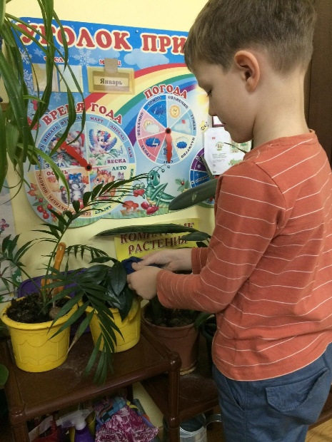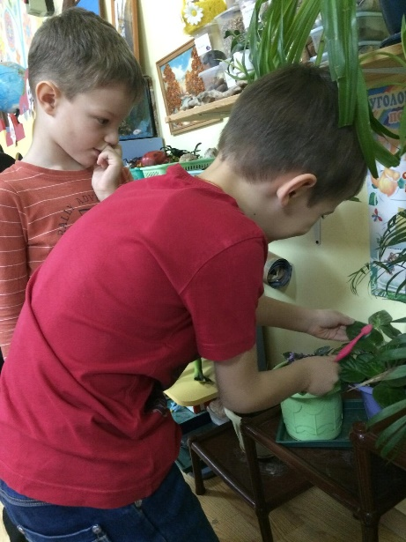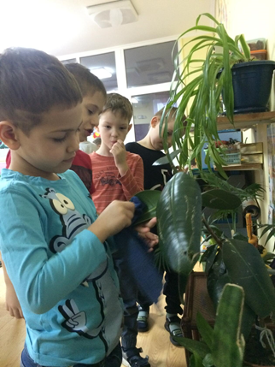
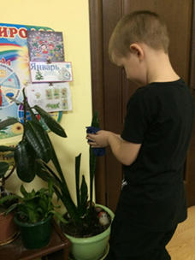
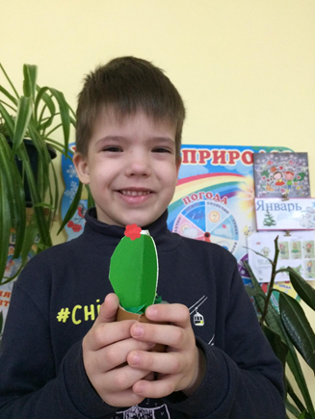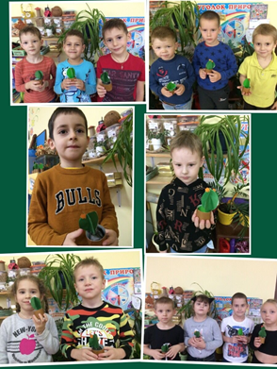
Источник: https://www.google.com/url?sa=t&source=web&cd=&ved=2ahUKEwifloi4mJj1AhXmBBAIHcAFA2UQFnoECB4QAQ&url=https%3A%2F%2Fkirmayak.ru%2Fnews%2F10-yanvarya-den-blagodarnosti-%2F&usg=AOvVaw3B6EoYxsR_o0WR4cbQTvGm
https://www.google.com/url?sa=t&source=web&cd=&ved=2ahUKEwifloi4mJj1AhXmBBAIHcAFA2UQFnoECAgQAQ&url=https%3A%2F%2Fvsednr.ru%2F10-yanvarya-den-priznatelnosti-komnatnym-rasteniyam%2Famp%2F&usg=AOvVaw0AaJGd-DwFzc3N0Q8r_i_J

